中共广东省委教育工作委员会
广东省教育厅

粤教工委办函〔2012〕14号

关于检查部省属高校贯彻落实党风廉政建设
有关制度工作情况的通知

各部省属高校党委：
为进一步强化制度的执行力，增强工作成效，推进我省高校反腐倡廉建设工作的深入开展，根据2012年全省教育纪检监察工作会议有关要求，省委教育工委、省教育厅拟于6月份组织对我省各部省属高校贯彻落实党风廉政建设有关制度的工作情况进行检查。现就有关事项通知如下：
一、检查内容
（一）贯彻落实《关于进一步加强对高等学校若干重大问题监督管理的意见》、《广东省普通高等学校贯彻执行“三重一大”决策制度的暂行规定》情况。重点检查学习宣传、监督落实、对照整改、完善制度、查办违纪行为的情况。
（二）学习传达贯彻《广东省高等学校领导干部廉洁自律暂行办法》情况。重点检查学习宣传、监督落实、对照整改、完善制度的情况。
（三）传达贯彻全省教育工作会议、全省纪检监察工作会议、全省党建工作会议等会议精神的情况。重点检查抓好会议精神传达，落实会议工作部署，创新工作举措，解决突出问题等方面情况。
二、检查方法
检查采取听取汇报、个别访谈、召开座谈会、实地抽查等方法进行。
（一）听取汇报。检查组首先听取学校党委主要领导汇报工作落实情况。既要求汇报工作成效，又要汇报存在问题。
（二）个别约谈。由检查组个别约谈学校党政班子主要负责人及纪委书记，了解工作情况特别是在贯彻制度过程中存在的问题，听取工作对策。
（三）召开座谈会。召开学校中层领导和教师代表座谈会，听取情况汇报和意见建议。
（四）实地抽查。各高校抽查一个二级单位，听取工作汇报，走访教师职工，查阅文件资料。重点了解抽查单位主要工作做法成效及存在问题。
三、工作安排和要求
（一）检查分组安排。组建7个检查组，组长由省委教育工委、省教育厅有关领导和部分高校领导担任，组员从省委教育工委、省教育厅和高校干部中抽调，检查组分组情况及人员名单另行通知。
（二）检查时间安排。检查分为各校自查和省检查组检查两个阶段。各校自查时间为5月10日至6月10日。省检查组检查时间为6月10日至6月30日。具体检查时间由各检查组与各高校商定。
（三）检查工作要求。各高校要认真开展自查，认真总结经验，进一步改进工作，形成书面材料报告省检查组。检查工作结束后，各检查组形成检查报告报省教育纪工委办公室汇总后报省委教育工委、省教育厅党组。各高校确定一名工作联络员并于5月25日前将联络员名单、联系电话报送省教育纪工委办公室。
联系人：林锡江；联系电话：37629102，传真：37628945。


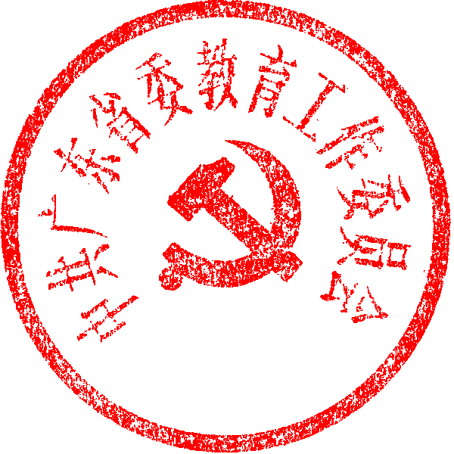

二○一二年四月二十八日

中共广东省委教育工委办公室 依申请公开 2012年5月3日印发

